Тема: «Мнемотехника в развитии речи у детей дошкольного возраста»
Учреждение: МАДОУ «Детский сад № 3», г. Верхотурье, Свердловская область
Автор: Воспитатель: Градобоева Анастасия Анатольевна
Актуальность темы
С каждым днем современный мир, в котором мы находимся подвергается постоянным изменениям, не успеваешь замечать, как появляются все новые и новые информационные новшества, чудо техники, гаджеты, онлайн-школы, онлайн образовательные платформы, образовательные приложения для детей и т.д. Все это также напрямую касается и дошкольного образования. В связи с реалиями, в которых вынуждены существовать воспитатель и родитель: онлайн встречи, онлайн-утренники, фотоотчеты, всевозможные ограничения по посещению, сказывается не только на жизни взрослых, сознательных людей, но и на нашем будущем поколении – наших детей. К сожалению, многие дети больше времени проводят за просмотром мультфильмов, игр, видеообзоров на ютуб, «распаковок» и т.д. Многие ли родители читают своим детям сказки на ночь? Многие ли родители общаются со своими детьми как прошел их день, многие ли родители учат с детьми стихи просто так, многие ли родители просто разговаривают со своим ребенком обо всем на свете? Современный мир, отнимает у нас и наших детей драгоценное время, тогда, когда вместо мультиков можно пообщаться, пусть даже еще совсем с маленьким ребенком. Из этого вытекает много проблем речь детей становится односложная, порой состоит из простых предложений, низкий уровень словарного запаса, вследствие бедности речи, употребление в своей речи нелитературных слов и выражений, страдает культура речи диалогическая и монологическая речь: многие дети неспособны грамотно и понятно сформулировать свою просьбу или построить развёрнутый ответ.
Для борьбы с этой проблемой на мой взгляд эффективно применение методики мнемотехники. Как показывает практика в эпоху цифровых технологий многие дети лучше усваивают визуальную информацию, поэтому – это идеальная формула развития речи и тренировки памяти для дошкольников. Она развивает сразу два аспекта восприятия информации визуальный и аудиальный.
Что такое мнемотехника и почему она важна?
Дошкольный возраст - это возраст образных форм, и основными средствами, которыми ребёнок овладевает в этом возрасте, являются образные средства: сенсорные эталоны, различные символы и знаки (прежде всего, это наглядные модели, схемы, таблицы и т. п.). А в современном мире большое количество закодированной информации в виде символов, схем и важно научить ребенка перекодировать информацию из символов в образы.
Мнемотехника как система различных приёмов облегчает запоминание и увеличивает объём памяти путём образования дополнительных ассоциаций. Когда ребенок в своём воображении соединяет сразу несколько зрительных образов, а мозг фиксирует эту взаимосвязь. И в дальнейшем при припоминании по одному из образов этой ассоциации мозг воспроизводит все ранее соединённые образы.
В моей практике я использую мнемотаблицы довольно часто. В ее содержание попадают графическое или частично графическое основное изображение явлений природы, алгоритмов, некоторых действий и др. путем выделения главных смысловых звеньев. Они помогают при работе над литературными произведениями, при заучивании стихов, при составлении рассказа, при алгоритме выполнения последовательных действий.
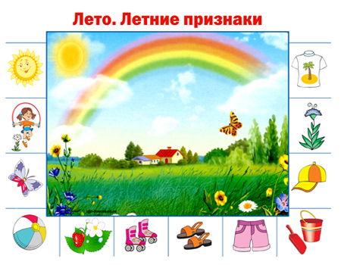
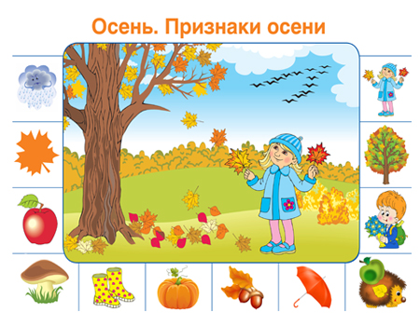
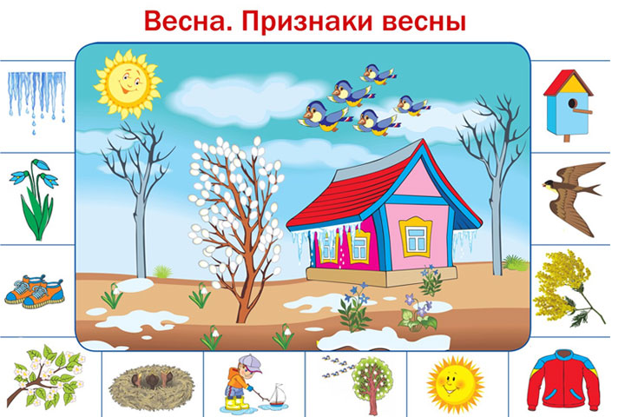
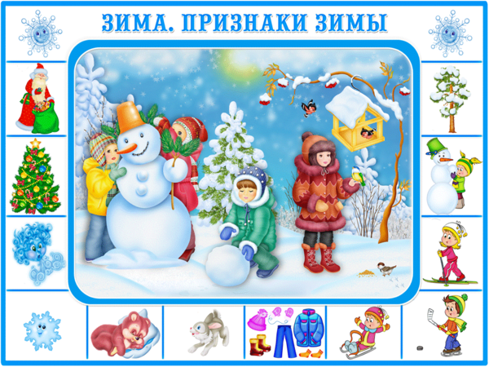
Например, данные мнемотаблицы размещены в группе в уголке природы и находятся в доступе у детей. Они помогают детям самостоятельно установить последовательность своего рассказа. Изготовить такие таблицы можно с помощью вырезанных картинок, или с помощью компьютера. Главное, чтобы они отличались яркостью, четкостью и простотой, понятностью изображаемого предмета.

Работа с мнемотаблицей состоит из нескольких этапов:
I этап. Рассматривание таблиц и разбор того, что на ней изображено.
II этап. Осуществление преобразование символов в образы.
II этап. Рассказывание изображаемого воспитателем.
IV этап . Рассказываение совместно с восспитанниками
V этап. Самостоятельное рассказываение ребенком запомнившейся рассказ. с опорой на символы (образы).
Таким образом, использование мнемотаблиц в работе педагога одна из важных методик, она позволит детям легче воспринимать и перерабатывать зрительную информацию, сохранять ее в своей памяти и воспроизводить её.

